# Installation & Konfiguration des Speedpoint Faxmoduls

Das Faxmodul ermöglicht den Faxversand aus jeder Linux Anwendung mit Fähigkeit zum Drucken auf einen CUPS Drucker. Sofern in DATA VITAL ein Patient aufgerufen ist und dort ein Ü-Arzt mit Faxnummer existiert, wird dessen Faxnummer vorgeschlagen. Das Modul ist multiplatzfähig, Faxe werden im Hintergrund entgegen genommen und versendet (nähere Beschreibung s.u.).

Voraussetzung ist mindestens ein Windows PC im Netzwerk mit installierter Fritz!Fax Software sowie installierter FritzCard bzw. angebundener geeigneter Fritz!Box mit aktivierter Faxfunktion.

**Hinweise: Dieses Faxmodul enthält eine Windows EXE, welche ohne durchgeführte Lizensierung lediglich als Demoversion fungiert. Die Demoversion läuft 30 lang und blendet danach bei jedem Faxversand eine Meldung ein. Bei Übertragung der lizensierten EXE auf einen anderen PC ist eine erneute Lizensierung erforderlich. Der Lizensierungsvorgang erfolgt telefonisch oder per Fax bzw. Mail über Speedpoint. Wird das Faxmodul an mehreren Windows Faxservern verwendet, muss jeder einzelne PC lizensiert werden.**

**Das hinterlegen des Skripts "spfaxhelper.sh" in den DATA VITAL OO-Exporteinstellungen erfordert einen kostenlosen Lizenzkey, welcher ausschließlich über die DATA VITAL Hotline in Koblenz zu beziehen ist. Eine temporäre Freischaltung mit dem Quartalspasswort würde mit Einspielen eines Updates verfallen. Bitte diesen Key rechtzeitig zur Installation beim Kunden bereit halten!**

**Alle am Faxsystem teilnehmenden Windows Faxclients müssen sich via NX Client 3.x zum DATA VITAL Server verbinden. X2Go oder andere X Clients werden derzeit nicht unterstützt.**

## Vorbereitungen

### Allgemeine Voraussetzungen

* Am Linux Server muss /usr/bin/Xdialog verfügbar sein. Die DATA VITAL seitig gelieferte Xdialog Variante kann für dieses Modul nicht verwendet werden.
* Mindestens ein cups-pdf Drucker, welcher exklusiv vom Speedpoint Faxmodul verwendet wird, muss eingerichtet sein.
* Am Windows PC muss das Netzlaufwerk W: auf /home/david/trpword des Linux Servers verbunden sein.
* Empfohlen wird die Verwendung des Foxit Readers unter Windows (Parallelnutzung zu Adobe Reader ist unkritisch) sowie die Verwendung des Freeware Tools nowindow.exe zur Unterdrückung von kurzzeitigen cmd Fenster Einblendungen während der Faxverarbeitung.

### Vorbereitungen am Linux Server

* Das Skript xfax.sh anpassen und mit chown david:users sowie chmod 775 nach /home/david kopieren.
* Das Skript spfaxhelper.sh chown david:users sowie chmod 775 nach /home/david kopieren.
* Das Script DisplayAusgabe.sh mit chown $USER:users und chmod 775 nach $HOME jedes gewünschten Users kopieren und in die $HOME/.bash_profile eintragen. Danach User neu anmelden oder Script(e) 1x manuell starten.
* Sollen mehrere Faxdrucker Warteschlangen parallel genutzt werden, bitte entsprechenden Anhang dieser Anleitung beachten.
* Die Exporteinstellungen unter DATA VITAL – Optionen – OpenOffice.org Datenexport an jedem Arbeitsplatz mit Faxfunktion gem. folgender Abbildung konfigurieren:

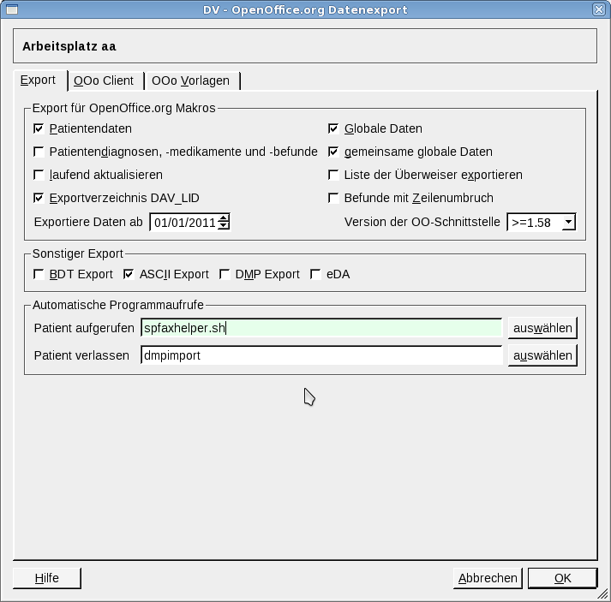

Abbildung : DATA VITAL Exporteinstellungen

* In das Feld "Patient aufgerufen" wir das mitgelieferte Skript "spfaxhelper.sh" eingetragen. Beim Speichern mit "OK" fragt DATA VITAL nach einem Lizenz Key. Dieser ist abhängig vom gewählten Namen des Scripts und sollte vor der Installation bereit liegen. Zu beziehen ist der kostenlose Lizenz Key über die DATA VITAL Hotline in Koblenz.

Sollen mehrere Skripte beim Patientenaufruf gestartet werden, sind diese z.B. über ein zusätzliches Skript zusammenzufassen bzw. zu kombinieren. In diesem Falle ist das neue Zusatzskript hier einzutragen (Key erforderlich!)

* Nach Anpassung dieser Einstellungen muss DATA VITAL an allen veränderten Plätzen neu gestartet werden.

### Vorbereitungen am Windows Faxserver (Einzelplatz Version)

* Rexserver sowie nowindow.exe installieren und starten (Autostart Verknüpfung anlegen).
* Ordner C:\FritzSendFax erzeugen und 4HFriFa20.exe einkopieren.
* FoxIt Reader installieren und zunächst manuell starten. Foxit ist so zu konfigurieren, dass beim späteren scriptgesteuerten Aufruf keine Dialogfenster mehr erscheinen, ansonsten wird die automatische Faxverarbeitung unterbrochen.

**Zusätzliche Arbeiten für die Mehrplatzversion:**

* Rexserver und nowindow.exe sowie Foxit Reader an allen Stationen installieren und starten, wie oben erläutert
* Der Installationspfad für FritzFax, für 4hFriFa.exe sowie der Rexserver Port müssen an allen teilenehmenden Stationen im Mehrplatzsystem identisch sein.
* An allen teilnehmenden Stationen FritzFax sowie FritzLAN installieren und geeignet konfigurieren. Details hierzu siehe AVM Dokumentation.
* Empfohlen wird der Einsatz eines Windows Logon Scripts, welches zunächst W: verbindet und anschließend FritzFax startet. Ansonsten fehlt FritzFax beim Start ggf. das noch nicht verbundene Laufwerk W: mit den benötigten Datenbanken.

### Konfiguration der 4hFriFa.exe am Windows PC

* C:\FritzSendFax\4HFriFa20.exe nach der FritzFax Installation an allen Plätzen einmalig manuell starten und folgende Einstellungen treffen:

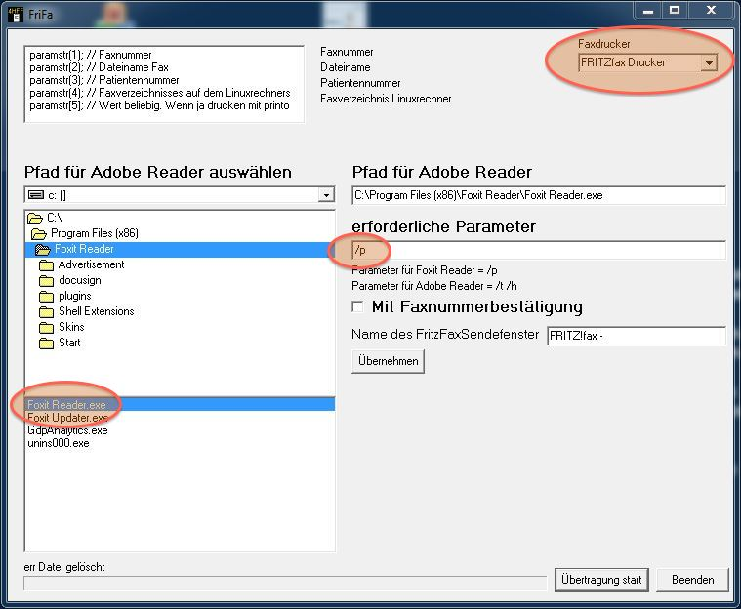

Abbildung : Konfiguration der 4hFriFa.exe

* Konfiguration durch Klick auf „Übernehmen“ abschließen und das Programm mit „Beenden“ verlassen.

### Konfiguration von cups-pdf für Einplatz Faxserver

* Am Linux Server einen cups-pdf Drucker anlegen und anschließend als root die Datei /etc/cups/cups-pdf.conf angepassen. Folgende Zeilen sind gemäß u.g. Beispiel anzupassen:

Out /home/david/trpword/faxout (siehe $FaxPfad in der xfax.sh)

UserUMask 0000

PostProcessing /home/david/xfax.sh

* Nach Änderungen an der cups-pdf.conf CUPS neu starten.
* Ist bereits ein cups-pdf Drucker in Betrieb, bitte Anhang 1 zum Anlegen weiterer Warteschlangen beachten

## Funktionsweise des Moduls

Wird ein Dokument anhand des Speedpoint Faxmoduls „gedruckt“, entsteht in $FaxPfad ein PDF Dokument. Name und Pfad dieses Dokuments werden anschließend an das unter „PostProcessing“ angegebene Script (xfax.sh) übergeben.

Sofern spfaxhelper.sh aktiv ist, wird festgestellt, ob am aktuellen Platz gerade ein Patient aufgerufen wurde und ob bei diesem Patienten ein überweisender Arzt bzw. ein Hausarzt mit Faxnummer existiert. Sofern ein Treffer vorliegt, wird die entsprechende Faxnummer mittels Xdialog am Bildschirm angeboten und kann durch Überschreiben manuell geändert werden. Ist eine der o.g. Bedingungen nicht erfüllt, bietet Xdialog eine leere Zeile zur manuellen Eingabe der Faxnummer an.

Im selben Dialog kann mit Klick auf den Button „Arzt suchen“ die gewünschte Faxnummer aus einer alphabetisch sortierten Liste aller in DATA VITAL eingetragenen Ärzte ausgewählt und übernommen werden. In dieser Liste werden lediglich Ärzte aufgeführt, bei welchen tatsächlich eine Faxnummer hinterlegt ist.

Aus eingegebenen oder gewählten Faxnummer werden ungültige Zeichen gefiltert, so dass an FritzFax lediglich eine Ziffernkette übergeben wird.

Wurde unter Angabe einer Faxnummer <OK> gedrückt, generiert xfax.sh ein weiteres PDF, welches die aktuelle Patientennummer als Dateinamen erhält. War zuvor kein Patient aufgerufen, trägt das PDF den Namen „Patient_unbekannt.pdf“.

**Einzelplatzversion:** Hier wird nun via Rexserver eine EXE auf dem angegebenen Windows PC gestartet, welcher mehrere Parameter übergeben werden. Die EXE startet einen PDF Reader und führt hierüber eine Druckfunktion auf den konfigurierten Fritz!Fax Drucker aus. Dabei erhält Fritz!Fax u.a. das eben generierte PDF Dokument sowie die aus Linux übernommene Faxnummer. Durch die oben beschriebene Benennung der PDFs lässt sich im Fritz!Fax Journal die Zuordnung der Dokumente zum jeweiligen Patienten nachvollziehen.

**Mehrplatzversion:** Diese Version ermittelt die IP Adresse des lokalen (Windows-) Clients und prüft, ob FritzFax dort läuft. Sollte es sich z.B. um eine lokale Linux Konsole handeln, wird gemäß der Einzelplatzversion eine definierte Standard IP Adresse mit dem Faxjob beliefert. Dies gilt ebenfalls, sofern nach einem Versuch, ein lokales FritzFax zu starten kein Erfolg eingetreten ist. Ansonsten wird jeder Faxjob an eine lokale FritzFax Instanz gesendet.

Dieses Faxmodul harmoniert mit einem eventuell existierenden PraxisArchiv OfficeConnect Modul, welches ebenfalls auf Fritz!Fax aufbaut und ergänzt die Möglichkeit, aus Linux OpenOffice sowie jeder anderen Linux Applikation mit einer Druckfunktion Faxe zu versenden.

# Anhang 1

## Installation weiterer cups-pdf Drucker unter Linux

Soll mehr als ein cups-pdf Drucker gleichzeitig im System verwendet werden, müssen die zusätzlichen Warteschlangen aus den cups-pdf Ressourcen compiliert werden. Hierzu wird ein installierter Compiler (gcc) benötigt. **Zum Abschluß der Einrichtung wird ein Server Neustart erforderlich.**

* Entweder die beiliegenden oder eigens heruntergeladene Ressourcen (Version 2.x) in einem beliebigen Verzeichnis entpacken.
* Die im src Verzeichnis liegende Datei cups-pdf.h editieren: Folgende Zeile ist anzupassen:

#define CPCONFIG "/etc/cups/NeuerFaxname.conf"

Hierbei **nicht** die führende Raute entfernen!

Die hier gewählte Bezeichnung entspricht der später durch cups-pdf zu verwendenden Config Datei und muss nicht mit dem tatsächlichen Namen der Warteschlange überein stimmen.

* Folgender Befehl erzeugt ein passendes Binary:

gcc -O9 -s -o NeuerFaxname cups-pdf.c

**Achtung: Der erste Parameter beginnt mit dem Großbuchstaben "O" wie Otto!**

* Das eben erzeugte Binary mit chown root:root sowie chmod 700 nach /usr/lib/cups/backend kopieren.
* Nun die oben definierte Datei /etc/cups/NeuerFaxname.conf anlegen (z.B. durch kopieren einer vorhandenen cups-pdf.conf) und gemäß Anleitung oben konfigurieren.
* Bevor die Warteschlange im CUPS Webinterface angelegt werden kann, muss CUPS neu gestartet werden:

/etc/init.d/cups restart

* Die weitere Einrichtung erfolgt gemäß dem Beispiel der folgenden Screenshots. Zunächst das CUPS Webinterface starten (Im Browser die Adresse <http://localhost:631> eingeben. Danach in das Register "Verwaltung" wechseln und auf den Button "Drucker hinzufügen" klicken.

Hier **NICHT** den Druckertyp "cups-pdf" wählen, sondern z.B. "AppSocketHP JetDirect"!

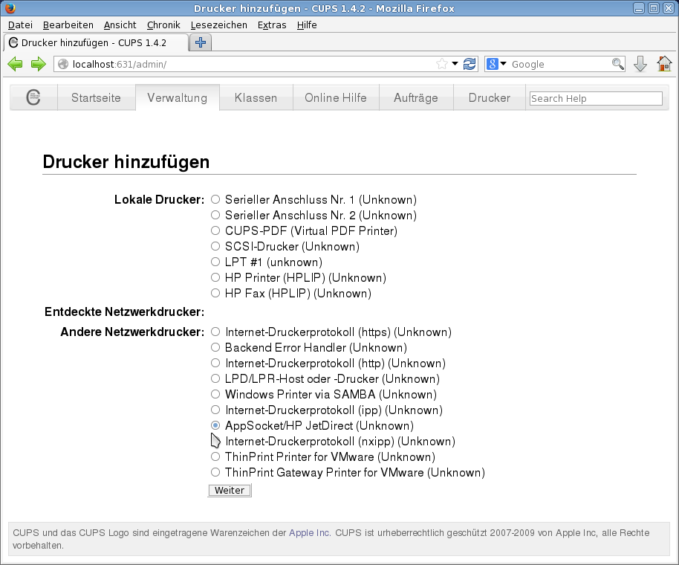

Abbildung : Drucker hinzufügen

* Druckertyp wählen (siehe Abbildung) und auf WEITER klicken
* Im folgenden Bild in der Zeile "Verbindung" nun den exakten Namen des neuen Binary angeben: Hier im Beispiel "NeuerFaxdrucker:/"

Der Namen des Binary muss mit dem Namen der entprechenden Config Datei überein stimmen, wie zuvor in der cups-pdf.h Datei definiert.

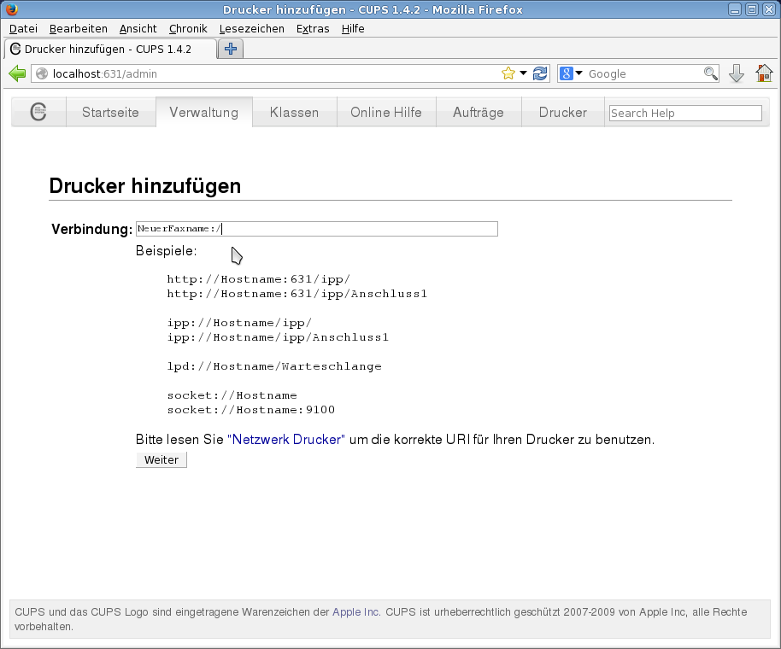

Abbildung : Verbindung angeben

* Dann mit "WEITER" bestätigen.
* Jetzt kann eine freie Bezeichnung gewählt werden, diese taucht dann im System als Name in der Auswahl der verfügbaren Drucker auf.

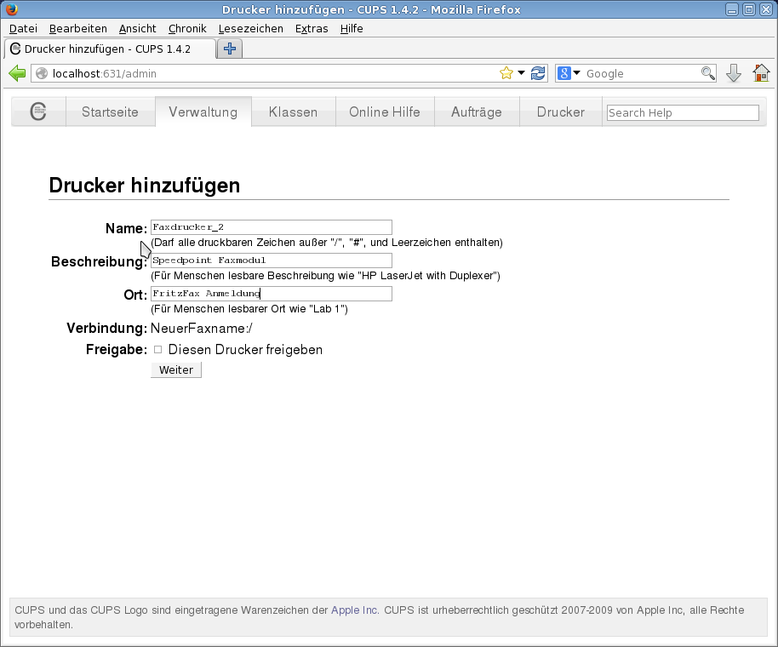

Abbildung : Druckernamen wählen

* Die Felder "Beschreibung" und "Ort" können beliebig ausgefüllt werden. Dann "Weiter"
* Der passende Treiber findet sich unter "Generic" und heißt "Generic CUPS-PDF Printer".

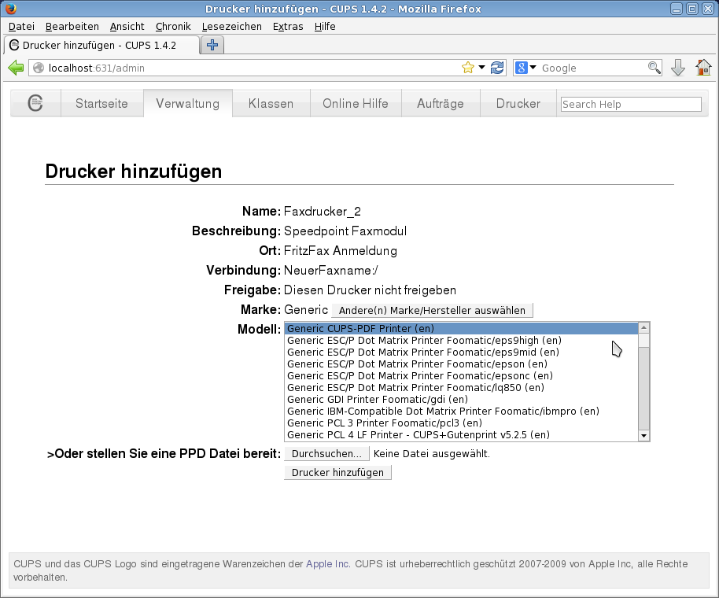

Abbildung : Treiber wählen

* Mit "Drucker hinzufügen" wird die Warteschlange gespeichert. In deren Richtlinien sollte noch die Option "abort job" aktiviert werden.
* Bevor die Funktion des neuen Faxdruckers getestet werden kann, muss der Linux Server neu gestartet werden.

# Anhang 2

## Fehlersuche

Das Speedpoint Faxmodul wurde getestet und freigegeben für Scientific Linux 6.3 sowie Scientific Linux 6.5, jeweils mit dem DATA VITAL Installationsimage sowie dem Speedpoint Clonemaster ab Version Januar 2013. Alle anderen Varianten können nicht durch uns unterstützt werden.

Bitte unbedingt **VOR** Inanspruchnahme unseres Supports prüfen, ob alle genannten Voraussetzungen erfüllt wurden und alle Schritte dieser Anleitung korrekt ausgeführt wurden.

**Hinweis:** Bitte jegliche Fragen zur Installation und Bedienung von FritzFax sowie FritzLAN nicht an unseren Support richten, diese Module sind hinreichend bei AVM sowie in der PraxisArchiv Dokumentation beschrieben. Zahlreiche Foren ergänzen diese Dokus.

Bei der näheren Fehlsuche helfen folgende Punkte:

* Bitte zunächst Zugriffs- und Ausführungsrechte aller beteiligten Ordner und Skripte prüfen.
* Erscheinen am Linux Bildschirm keine Xdialog Meldungen, bitte die korrekte Funktion des Scripts DisplayAusgabe.sh prüfen. Die Datei $HOME/DisplayAusage muss existieren sowie die aktuelle NX Client Displaynummer oder die lokale Konsolennummer (z.B. ":2003.0" oder :0.0) enthalten.
* Eine weitere mögliche Ursache für nicht erscheinende Dialoge liegt in der eventuell fehlerhaften Ausführung des dem Faxmodul zugeordneten cups-pdf Druckers: Bitte prüfen, ob der Drucker korrekt arbeitet bzw. ob xfax.sh durch den cups-pdf Drucker korrekt gestartet wird.
* Sofern das Faxmodul Fehlermeldungen per Xdialog liefert, kann in der xfax.sh die Variable $debug auf "1" gesetzt werden. Dann werden im Verzeichnis $cupsout diverse Logdateien gesammelt, welche bei der Fehlersuche helfen.
* Klappt der automatische Aufruf von FritzFax aus der xfax.sh nicht, bitte die Firewalls sowie die Funktion des Rexservers kontrollieren. Wurde der FritzFax Pfad in der xfax.sh korrekt angebgeben? Wird die richtige IP Adresse angesprochen? Kommt der gewünschte Befehl am Rexserver des richtigen PCs an?
* Wird im Linux Xdialog keine Überweiser- oder Hausarztfaxnummer angeboten, obwohl im aktuellen Fall eine solche in DATA VITAL hinterlegt ist, ist vermutlich das Skript spfaxhelper.sh nicht hinterlegt, falsch konfiguriert oder als temporäre Freischaltung aufgrund eines DATA VITAL Updates deaktiviert worden. Besitzt das Skript Ausführungsrechte? Weitere Hinweise liefern die Protokoll- und Logdateien unter $cupsout.
* Sind im Mehrpaltzsystem die Installationspfade für FritzFax sowie 4hFriFa.exe identisch? Sind alle Rexserver Instanzen auf den gleichen Port eingestellt?
* Wurde der Ausgabepfad für die Hilfsdatei in der spfaxmodul.sh korrekt auf die Variable $helpfile in der xfax.sh abgestimmt?